GE Silent-PP Anschlussbogen 90Gr d50/46

Geberit

Eigenschaften

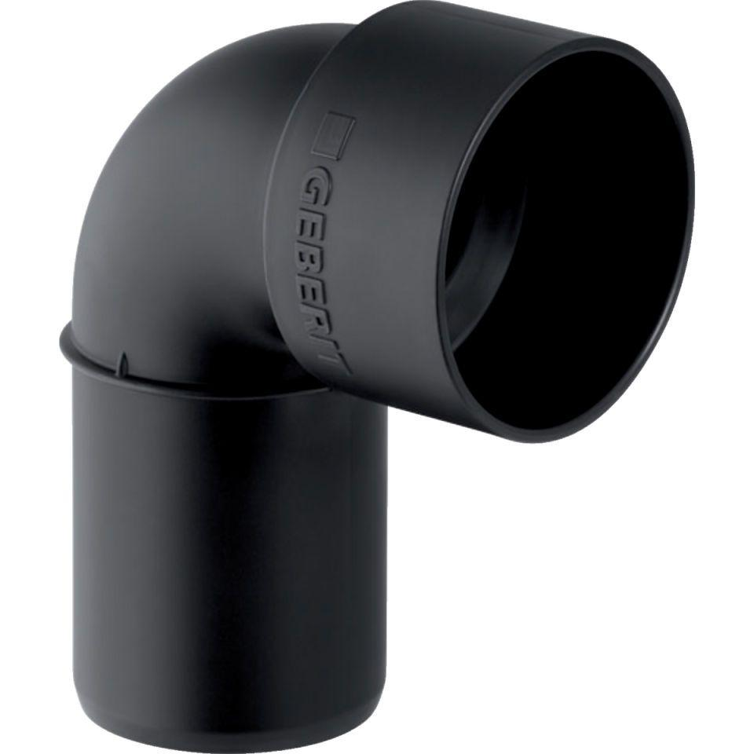

GTIN:

4025416936503

HAN:

390283141

Werkstoff

Kunststoff, PE-HD, mineralverstärkt

Verbindungsart

Steckmuffe